我度过了美好的一生
沈彻 选自《读者》2012年第19期

“他们为求知而从事学术，并无任何实用的目的……我们不为任何其他利益而找寻智慧：只因人本自由”——亚里士多德

因为无法忍受同性恋“风化罪”给自己带来的雌激素“治疗”（即化学阉割），艾伦•图灵——著名的数学家、逻辑学家、“计算机科学之父”在1954年6月7日，用半个含有氰化物的苹果结束了年轻的生命。
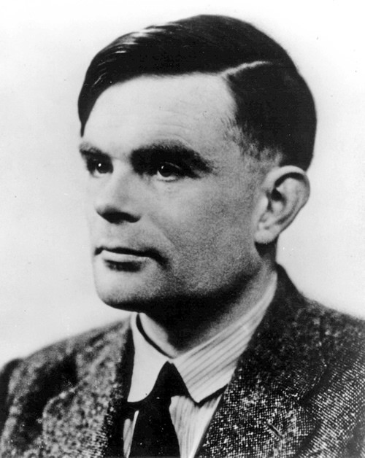
艾伦·图灵
但学界与科技界并没有歧视他和遗忘他。以他的名字命名的图灵奖成为计算机领域的最高荣誉。苹果公司的商标更长期被误认为是在向图灵致敬，连乔布斯在接受采访时都感叹：“上帝啊，我们希望它是真的。”
在数万人自发签名请愿的压力下，英国政府终于在2009年发表了正式的道歉声明：“我们错了，您本应得到更多奖赏”——对一位曾在二战中协助军方破解德国传奇密码系统Enigma的大功臣来说，这份道歉虽然迟了但非常重要。
2012年6月23日，是图灵诞辰百年祭，如果他在天国有知，他最为关注的恐怕不是名誉得雪，而是自己一手开创的人工智能领域短短数十年间的飞速发展。他或许会无法想象，一个庞大而炫目的IT帝国，如何将科技的应用化及商业化推向极致。
上世纪初的四十年，是属于科学家与科学界的黄金时代。就像“原子弹之父”罗伯特•奥本海姆回忆20世纪20年代时的感慨：“那是个群雄竞起的时代，那是个需要在实验室里耐心工作的时代……人们急切地往来通信，匆忙召开各种会议，辩论、批评，用数学方法提出令人叫绝的即兴想法……那是个开天辟地的时代。”
大卫•希尔伯特在1900年巴黎国际数学家大会上雄心勃勃地提出了23个“最重要的数学问题”，43年后，他的墓志铭上依然自信地写着：“我们必须要知道！我们也终将能够知晓！”这种信心，来自于天才的群体性涌现和民众科学意识的蓬勃兴起。
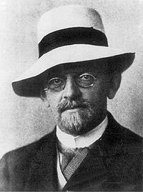
大卫·希尔伯特
在希尔伯特任教的德国哥廷根大学，前前后后产生了数十位诺贝尔奖得主。1927年关于“电子和光子”的第五次索尔维会议更是成为史上阵容最为豪华的科学会议：获邀的29人中有17人最后获得了诺贝尔奖。国人在痛悼刚刚辞世的国家最高科技奖得主、数学家谷超豪时，必然会提到老先生教书育人近六十载培养的学生中已有9位当选为中国两院院士，但却未必会想起1937年逝世的英国物理学家卢瑟福，他的助手和学生先后有11人获得诺贝尔奖。
在爱因斯坦、彭加勒、希尔伯特、冯•诺依曼、朗道这些全能学者逝去后，当代科学已经发展到极为专业化的程度。再没有什么人能精通某个学科的全部主要内容，全面掌握整个领域与各个分支的知识，遑论打通各学科界域，于是纯粹理论研究再次偏向于封闭化、孤立化、碎片化、个人化。
俄罗斯数学家格里高利•佩雷尔曼成功证明了被认为是“数学家最渴望征服的问题之一”的“庞加莱猜想”，但他却拒绝了所有的媒体采访、拒绝了“数学界的诺贝尔奖”菲尔茨奖，甚至拒绝了百万美元奖金。因为他认为，只有诚恳的、纯粹的、只从数学本身出发、不掺杂其他任何杂质的肯定，才配得上自己给数学带来的真正有价值的贡献。玛莎•葛森在《完美的证明》中说，“俄罗斯数学精力旺盛、活力四射的时代即将告终，一个封闭、隐蔽、个人主义集中的数学时代即将开启”。
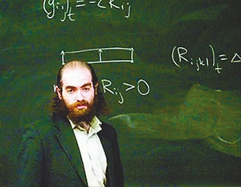
格里高利·佩雷尔曼
与之相比，被公认古怪的数学家保罗•厄多斯恐怕都显得正常无比了。虽然厄多斯从来没有固定居所、没有固定职位，只拿着两三个旧皮箱的私人行李周游世界，但他撰写的1500篇论文中的共同作者超过250人，以至于学界专门创造出“厄多斯数”的概念，从社会网络角度来形容这种科学共同体的合作行为。看似洋溢着客观分析与理性精神的概念，原来竟是这般毫无烟火气的温情脉脉。
科学发展的逻辑演变史绝非简单的线性图式，而是包含了知识复杂的层叠堆栈，还有科学家作为个人与科学共同体以及外部社会的纠缠互动。
在这个过程中，唯一的简单明了与学界共识，或许是亚里士多德在《形而上学》中开篇的话：“他们为求知而从事学术，并无任何实用的目的……我们不为任何其他利益而找寻智慧：只因人本自由。”正因如此，相信很多科学家都会认同图灵在剑桥大学的老师维特根斯坦的话。这位哲学家、数理逻辑学家在图灵辞世前一年去世，他的临终遗言是：“告诉他们，我度过了美好的一生。”
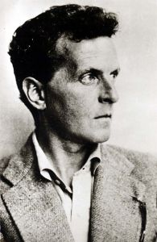
路德维希·维特根斯坦

摘自《财经国家周刊》2012年第14期

